Схема сборки: модуль №11.

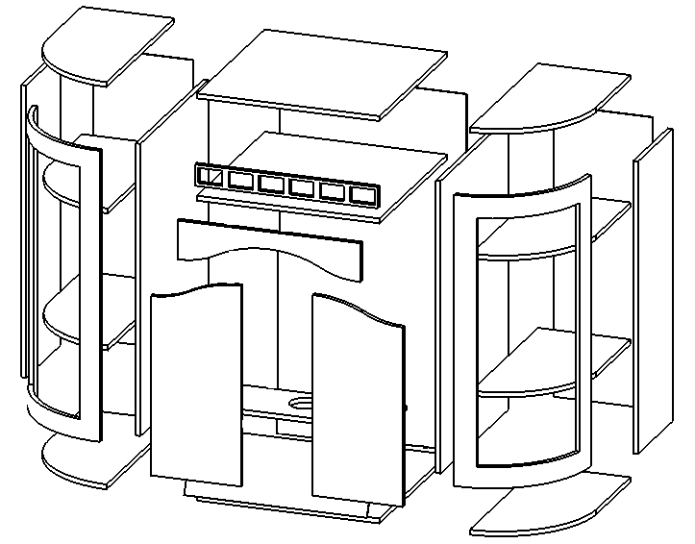
1
2
2
5
3
6
4
1
3
3
3
6
5
7
7
7
7
8
9
9
10
11
12
13
13
14
№ | Наименование | Габариты | Кол-во
1 | Панель горизонтальная | 600х614 | 2
2 | Панель вертикальная | 960х314 | 2
3 | Полка | 604х304 | 4
4 | Задняя стенка ХДФ | 958х614 | 1
5 | Задняя стенка ХДФ | 958х330 | 2
6 | Фасад | 663х297 | 2
7 | Панель горизонтальная | 614х306 | 4
8 | Панель горизонтальная | 600х614 | 1
9 | Панель вертикальная | 960х614 | 2
10 | Декоративная панель | 240х600 | 1
11 | Панель горизонтальная | 600х210 | 1
12 | Панель наклонная ХДФ | 202х600 | 1
13 | Фасад гнутый | 306х947 | 2
14 | Балюстрада | 600 | 1
Схема сборки: модуль №11.

